第１号様式　（第７条関係）

年　　月　　日

（宛先）川崎市長

（相談者）住所

氏名

電話番号

川崎市住宅等不燃化推進事業

事前相談書

川崎市住宅等不燃化推進事業補助金交付要綱第７条第１項の規定に基づく補助金の活用を予定しているので、事前相談します。

|  |  |  |  |  |  |  |
| --- | --- | --- | --- | --- | --- | --- |
| 相談者 | □建築物所有権者 | | □土地と建物の両方  □建物のみ | | | |
| □工事請負業者 | | □建築主等と契約済み  □建築主等と未契約 | | | |
| □その他（　　　　　　　　　　　　　　　　　　　　　　） | | | | | |
| 申請予定者 | □相談者と同一  □相談者とは別（氏名　　　　　　　　　　　　　） | | | | | |
| 事業の種別 | □老朽建築物除却 | | | | | |
| □耐火性能強化 | | | | | |
| 事業計画地の位置等 | 所在地  （ 地 番 ）川崎市　　　区　　　　　丁目　　　番  （住居表示）川崎市　　　区　　　　　丁目　　　番　　　号 | | | | | |
| 敷地面積　　　　　　㎡　※耐火性能強化事業の場合のみ記載 | | | | | |
| 対象建築物等の概要 | 延べ面積　　　　　　㎡ | | | | | |
| 構造・階数　　　　　造　　　階建て | | | | | |
| 建築年　昭和・平成　　　　年　※老朽建築物除却の場合のみ記載 | | | | | |
| 工事予定期間　　　　　年　　月　　日～　　　　年　　月　　日 | | | | | |
| 補助対象工事費の概算額（税抜き）　　　　　　　　　円  ※老朽建築物除却の場合のみ記載 | | | | | |
| 添付書類 | 補助要件等のチェックシート、事業計画地確認図 | | | | | |
| 【事務処理欄】 | 特記事項 | | | | |  |
|  |  | |  |  |

**川崎市住宅等不燃化推進事業　チェックシート②** ≪ 耐火性能強化事業用 ≫

|  |  |  |  |  |  |  |  |  |  |  |  |  |
| --- | --- | --- | --- | --- | --- | --- | --- | --- | --- | --- | --- | --- |
| 1. 区域 | 不燃化重点対策地区 | | | | | | | | □ | | 川崎区　小田周辺地区 | |
| □ | | 幸 区　幸町周辺地区 | |
|  | | | | | | | | | | | | |
| 1. 申請予定者 | □ | | | | | 計画建築物の建築主 | | | | | | |
| □ | | | | | 暴力団員等、暴力団経営支配法人等、暴力団員等と密接な関係を有する者には該当しない | | | | | | |
|  | | | | | | | | | | | | |
| 1. 他の建築主の   同意 | □ | | | | 申請者の他に建築主がいる場合は、その全員の同意あり | | | | | | | |
| □ | | | | 申請者と土地所有者が異なる場合等は、土地所有者と協議済 | | | | | | | |
|  | | | | | | | | | | | | |
| 1. **対象建築物の必須要件** | 新築 | | | | | | □ | 条例第７条第１項に規定する建築物 | | | | |
| □ | 新築時の敷地面積は１００㎡以上とすること  （ただし、この要綱施行時点H29.4で、現に建築物の敷地として使用されている土地について、その全部を一の敷地として使用する場合においてはこの限りではない） | | | | |
| 改修 | | | | | | □ | (従前）防火構造以下 →　(従後）条例第７条第１項に規定する建築物 | | | | |
|  | | | | | | | | | | | | |
| 1. **対象建築物のＮＧ要件** | □ | | | 不燃化推進条例とは別の法令によって耐火性能強化を行うことが義務付けされている建築物ではない  （※ 準防火地域における階数３以上の建築物や建築基準法第２７条の規定に基づき耐火建築物等としなければならない特殊建築物などは、不燃化推進条例とは別の法令によって準耐火建築物等以上の耐火性能強化の規定があるため、この要綱による補助の対象にはなりません） | | | | | | | | |
| □ | | | 法第４３条第２項第２号の規定による許可を受けるため、耐火建築物又は準耐火建築物とする建築物ではない（「建築基準法第４３条第２項第２号の規定に基づく許可の基準」第５条に該当し、申請時通路の有効幅員が１．８メートル未満である場合ではない） | | | | | | | | |
| □ | | | 条例第７条第１項に規定する建築物を改修工事するものではない | | | | | | | | |
| □ | | | 延べ面積１０㎡以下の建築物ではない | | | | | | | | |
| □ | | | 国、地方公共団体その他公的な機関が所有する建築物ではない | | | | | | | | |
| □ | | | 耐火性能強化の範囲が建築物の一部に留まるものではない | | | | | | | | |
| □ | | | 建築基準法第８５条の規定に基づく仮設建築物ではない | | | | | | | | |
| □ | | | 都市計画法第６２条の都市計画事業認可の告示が行われているなど、事業施行中の都市計画施設（道路、公園等）又は市街地開発事業等の施行区域内に係る建築物ではない  （都市計画法第５３条の建築許可が取得できる物件は、このＮＧ要件には該当することはなく、この要綱の補助制度は利用可能です） | | | | | | | | |
| □ | | | 建築物の形状、色彩、材質等について、周囲の住環境に著しく悪影響を及ぼすおそれのあるものではない | | | | | | | | |
| 1. **対象建築物に関する書類** | □ | 建築基準法に基づく建築確認が必要となる場合は、確認済証の交付を受ける予定 | | | | | | | | | | |
|  | | | | | | | | | | | | |
| 1. **他の補助金･助成金等の有無** | □ | 今回の耐火性能強化にあたり、当該補助金とは別に、国、神奈川県、川崎市から同種の補助金等の交付を受けることはない（同種の補助金等の交付を受ける場合は、この要綱の補助金の算定額から控除する場合あり） | | | | | | | | | | |
|  | | | | | | | | | | | | |
| 1. **工事の費用と着手時期** | □ | 工事請負契約書や見積書に基づき、補助対象部分の工事費の見込みが明確となっている | | | | | | | | | | |
| □ | 現場における工事は現時点で着手しておらず、かつ、第８条の補助対象確認を受けた後に着工する | | | | | | | | | | |
|  | | | | | | | | | |  | | |
| 1. **建築基準法第４２条第２項の道路における後退区域** | □ | 当事業に伴い、法第４２条第２項の道路において後退する区域が生じる場合は、道路状に自ら整備するとともに、工事完了後も　　門扉、塀、擁壁、広告物、プランター等の交通の妨げになるような工作物等を設置しない旨の誓約書を提出する | | | | | | | | | | |
|  | | | | | | | | | |  | | |
| 1. **その他** | □ | 道路に面してコンクリートブロック塀を新設する場合は、施行令第６２条の８の規定に基づき、適切な施工による倒壊防止対策を講じること | | | | | | | | | | |
| □ | 敷地に接して２以上の道路が交差し、又は折れ曲がる部分の内角が１２０度以内で交わる角敷地においては、当該道路の幅員の和が１０ｍ未満の場合は、道路が当該敷地を挟む角を頂点とする長さ２ｍの底辺を有する二等辺三角形のすみ切り部分の敷地を道路状に整備するよう努めること | | | | | | | | | | |
| □ | 道路に面する部分は、地震時における屋根瓦や窓ガラス等の落下物の防止対策に努めること | | | | | | | | | | |
| □ | 感震ブレーカー、家庭用消火器の設置に努めること | | | | | | | | | | |
| □ | 建築費用の調達に、住宅ローンのフラット３５を利用する予定（※本制度を利用した場合、金利優遇有り） | | | | | | | | | | |
|  | | | | | | | | | | | | |
| 1. **補助金予定額** | 延べ床面積（単位：㎡） | | | | | | | | | | | 補助金予定額 |
| □ | | １０超え～３０未満 | | | | | | | | | ８０，０００円 |
| □ | | ３０以上～５０未満 | | | | | | | | | ２４０，０００円 |
| □ | | ５０以上～７０未満 | | | | | | | | | ４００，０００円 |
| □ | | ７０以上～９０未満 | | | | | | | | | ５６０，０００円 |
| □ | | ９０以上～１１０未満 | | | | | | | | | ７２０，０００円 |
| □ | | １１０以上～１３０未満 | | | | | | | | | ８８０，０００円 |
| □ | | １３０以上～１５０未満 | | | | | | | | | １，０４０，０００円 |
| □ | | １５０以上～１７０未満 | | | | | | | | | １，２００，０００円 |
| □ | | １７０以上～１９０未満 | | | | | | | | | １，３６０，０００円 |
| □ | | １９０以上～２１０未満 | | | | | | | | | １，５２０，０００円 |
| □ | | ２１０以上～２３０未満 | | | | | | | | | １，６８０，０００円 |
| □ | | ２３０以上～２５０未満 | | | | | | | | | １，８４０，０００円 |
| □ | | ２５０以上 | | | | | | | | | ２，０００，０００円 |

事業計画地確認図

事業計画地を〇で示してください。

不燃化重点対策地区（小田周辺地区）

防火地域

都市計画施設

**小田周辺地区の範囲**

　小田1丁目の一部、小田2丁目、小田３丁目

　小田４丁目、小田５丁目の一部、小田６丁目

　浅田１丁目、浅田2丁目、浅田３丁目の一部

小田周辺地区

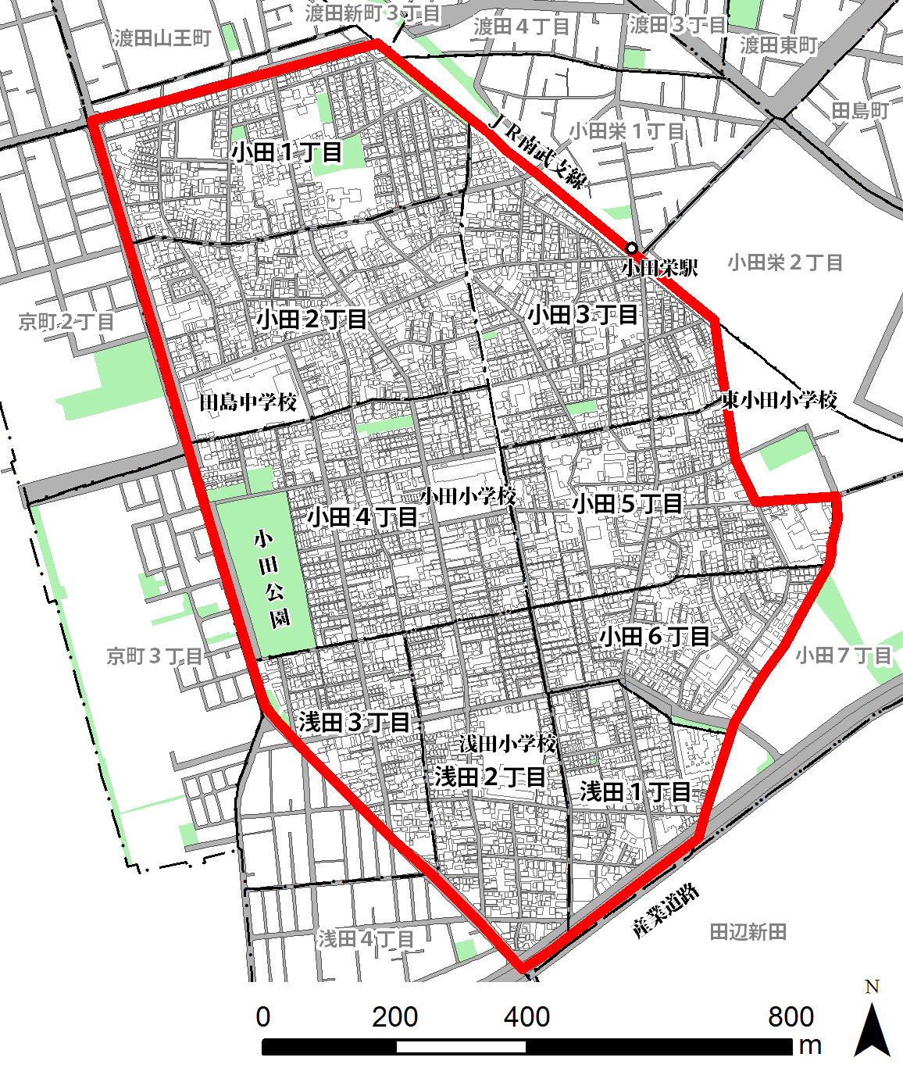

|  |
| --- |
| 幸町周辺地区  **幸町周辺地区の範囲**  　幸町1丁目の一部、幸町2丁目の一部、幸町３丁目の一部、幸町４丁目  　中幸町１丁目、中幸町２丁目、中幸町３丁目の一部、中幸町４丁目の一部  　南幸町1丁目の一部、都町の一部、神明町1丁目の一部  不燃化重点対策地区（幸町周辺地区）  防火地域 |